OKUMA MODÜLÜ#11: ZORLU MÜŞTERİ DURUMLARI
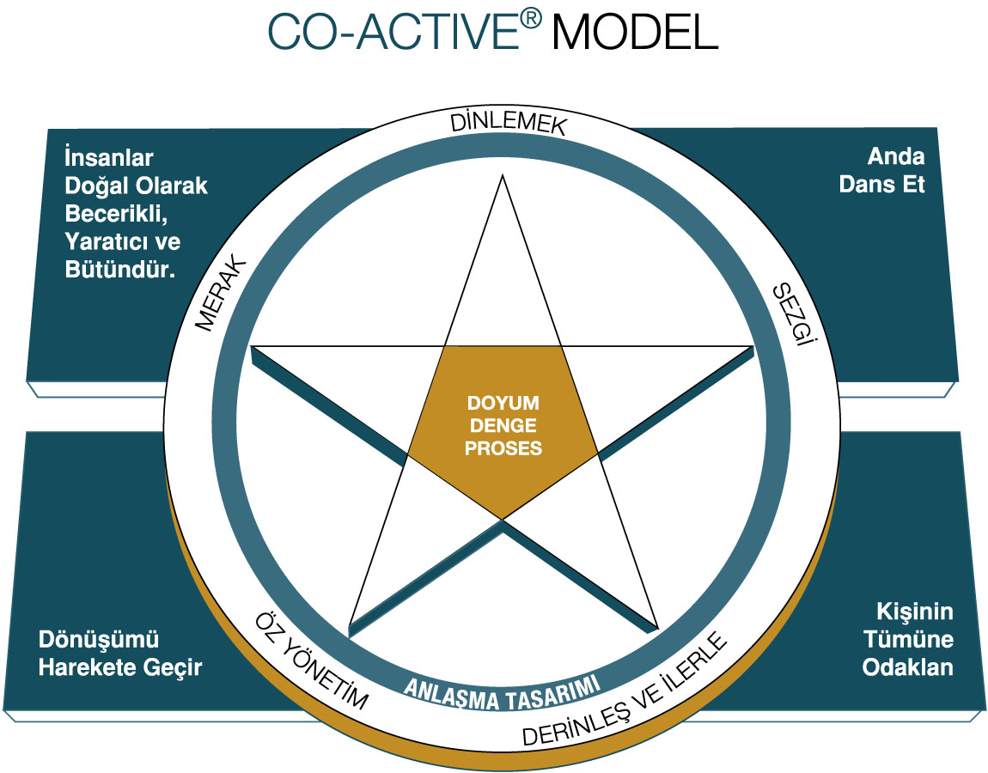
Yeni beceri ve gereçlerin getirdiği öğrenimi pekiştirmede, öğrencilerin bir adım geriye giderek kendi güçlerini tartmaları ve takıldıkları noktaları belirlemeleri değerli bir noktadır. Eğitimdeki bir Co-Active koç olarak edindiğin deneyimleri gözden geçirerek, koçluğun hangi alanlarda sana kolay geldiğini ve nerelerde zorlandığını bir düşün.

Bazen bir koç, seansta olan bitenden ya da koçluk ilişkisinden rahatsızlık duyabilir. Gereken beceriler senin en tanıdık oldukların olmayabilir, koçluk alanını daha da genişletmen gerekiyor olabilir, ya da kişisel inanış ve davranışların, müşterinin yaptıkları ve söyledikleriyle çelişiyor olabilir.
Koçun rolünün bir kısmı müşterileri (ve kendimizi) doğal olarak becerikli, yaratıcı ve bütün olarak görmektir. Anda dans etme köşetaşı da her tür müşteri durumuna koçun yanıt verebilmesi yetisini simgeler.
Duruma göre rahatsızlığının farkına vardığında, öz-yönetim kaslarını geliştirmeyi seçebilirsin. Kendinde görmezlikten geldiğin nedir? Bu müşteri hakkında hangi perspektiftesin? Burada kendi dönüşümün hakkında öğrenmen gereken ne var? Kendi koçunla neleri araştırabilirsin?
Reaksiyon durumunda mısın? Reaksiyon durumunda olmak, mümkün olan seçenekleri daraltacaktır. Karşılık verme yetini nasıl güçlendirebilirsin? Merak bağlamına yaslanmak sana destek olacaktır. Burada ne oluyor? Burada kendin hakkında keşfedeceğin ne var? Burada büyüyeceğin ya da geliştireceğin ne var?
Düşünülmesi gereken bir nokta da bir koç olarak alanını geliştirme zamanının gelip gelmediğidir. Nerede duruyorsun? Hangi konuda endişeleniyorsun? Müşterine ne demeye cesaretin yok? Bu koçluk ilişkisi için çok aşırı olan nedir?
Bir başka seçenek de neyin değişmesi gerektiğini görmek için anlaşma tasarımına geri dönmektir. Belki de müşterinden taleplerin olmalıdır? Ya da beraber yeni anlaşmalar yaratmalısınız? Belki de koçları olarak rolünü netleştirmelisin? Müşterinin yorum ya da davranışları seni onların tüm potansiyelini göremeyecek ya da ilişkini etkileyecek kadar irite ettiği zaman bunun konuşulması gereklidir. Olan biteni dile getirmek de bir yeniden tasarım konuşmasına gidebilir. Örneğin: “Müşteri, gördüğüm kadarıyla oldukça güçlü düşüncelerin var. Bunları paylaştığında nasıl beraber çalışacağımız konusunda konuşalım, çünkü bazen dikkatim dağılıyor ve hedeflerine yönelik çalışma konusunda ortaklık yapmam zorlaşıyor.” gibi.
Ve son olarak, koçluk ilişkisini sonlandırmayı seçebilirsin. Eğer müşterinin potansiyelini tam olarak görmen mümkün olmuyorsa onları başka bir koça yönlendirme vakti gelmiş olabilir. Bu senin açından bir başarısızlık değildir, koçlar da insandır ve belki de iyi bir eşleşme olmamıştır. Onlar için en iyi şeyleri istiyorsun. … tam, dolu ve dönüşümsel bir koçluk deneyimi yaşamalarını istiyorsun. Burada önemli olan saygılı ve duruma uygun davranmaktır; ikinizin de hakkını verebilen dürüst bir noktada bitirmektir. Örneğin: “Müşteri, Yeni keşfettiğin cinsel özgürlüğün konusundaki davranışın konusundaki rahatsızlığımı kontrol etmekte zorlanıyorum. Koçun olarak seni her konuda cesaretlendirmek ve desteklemek istiyorum ve bunun önüne geçecek çok fazla kişisel fikir ve deneyimim var. Sanırım sana tamamen angaje olabilecek bir başka koçla çalışmanda yarar var.” gibi.

